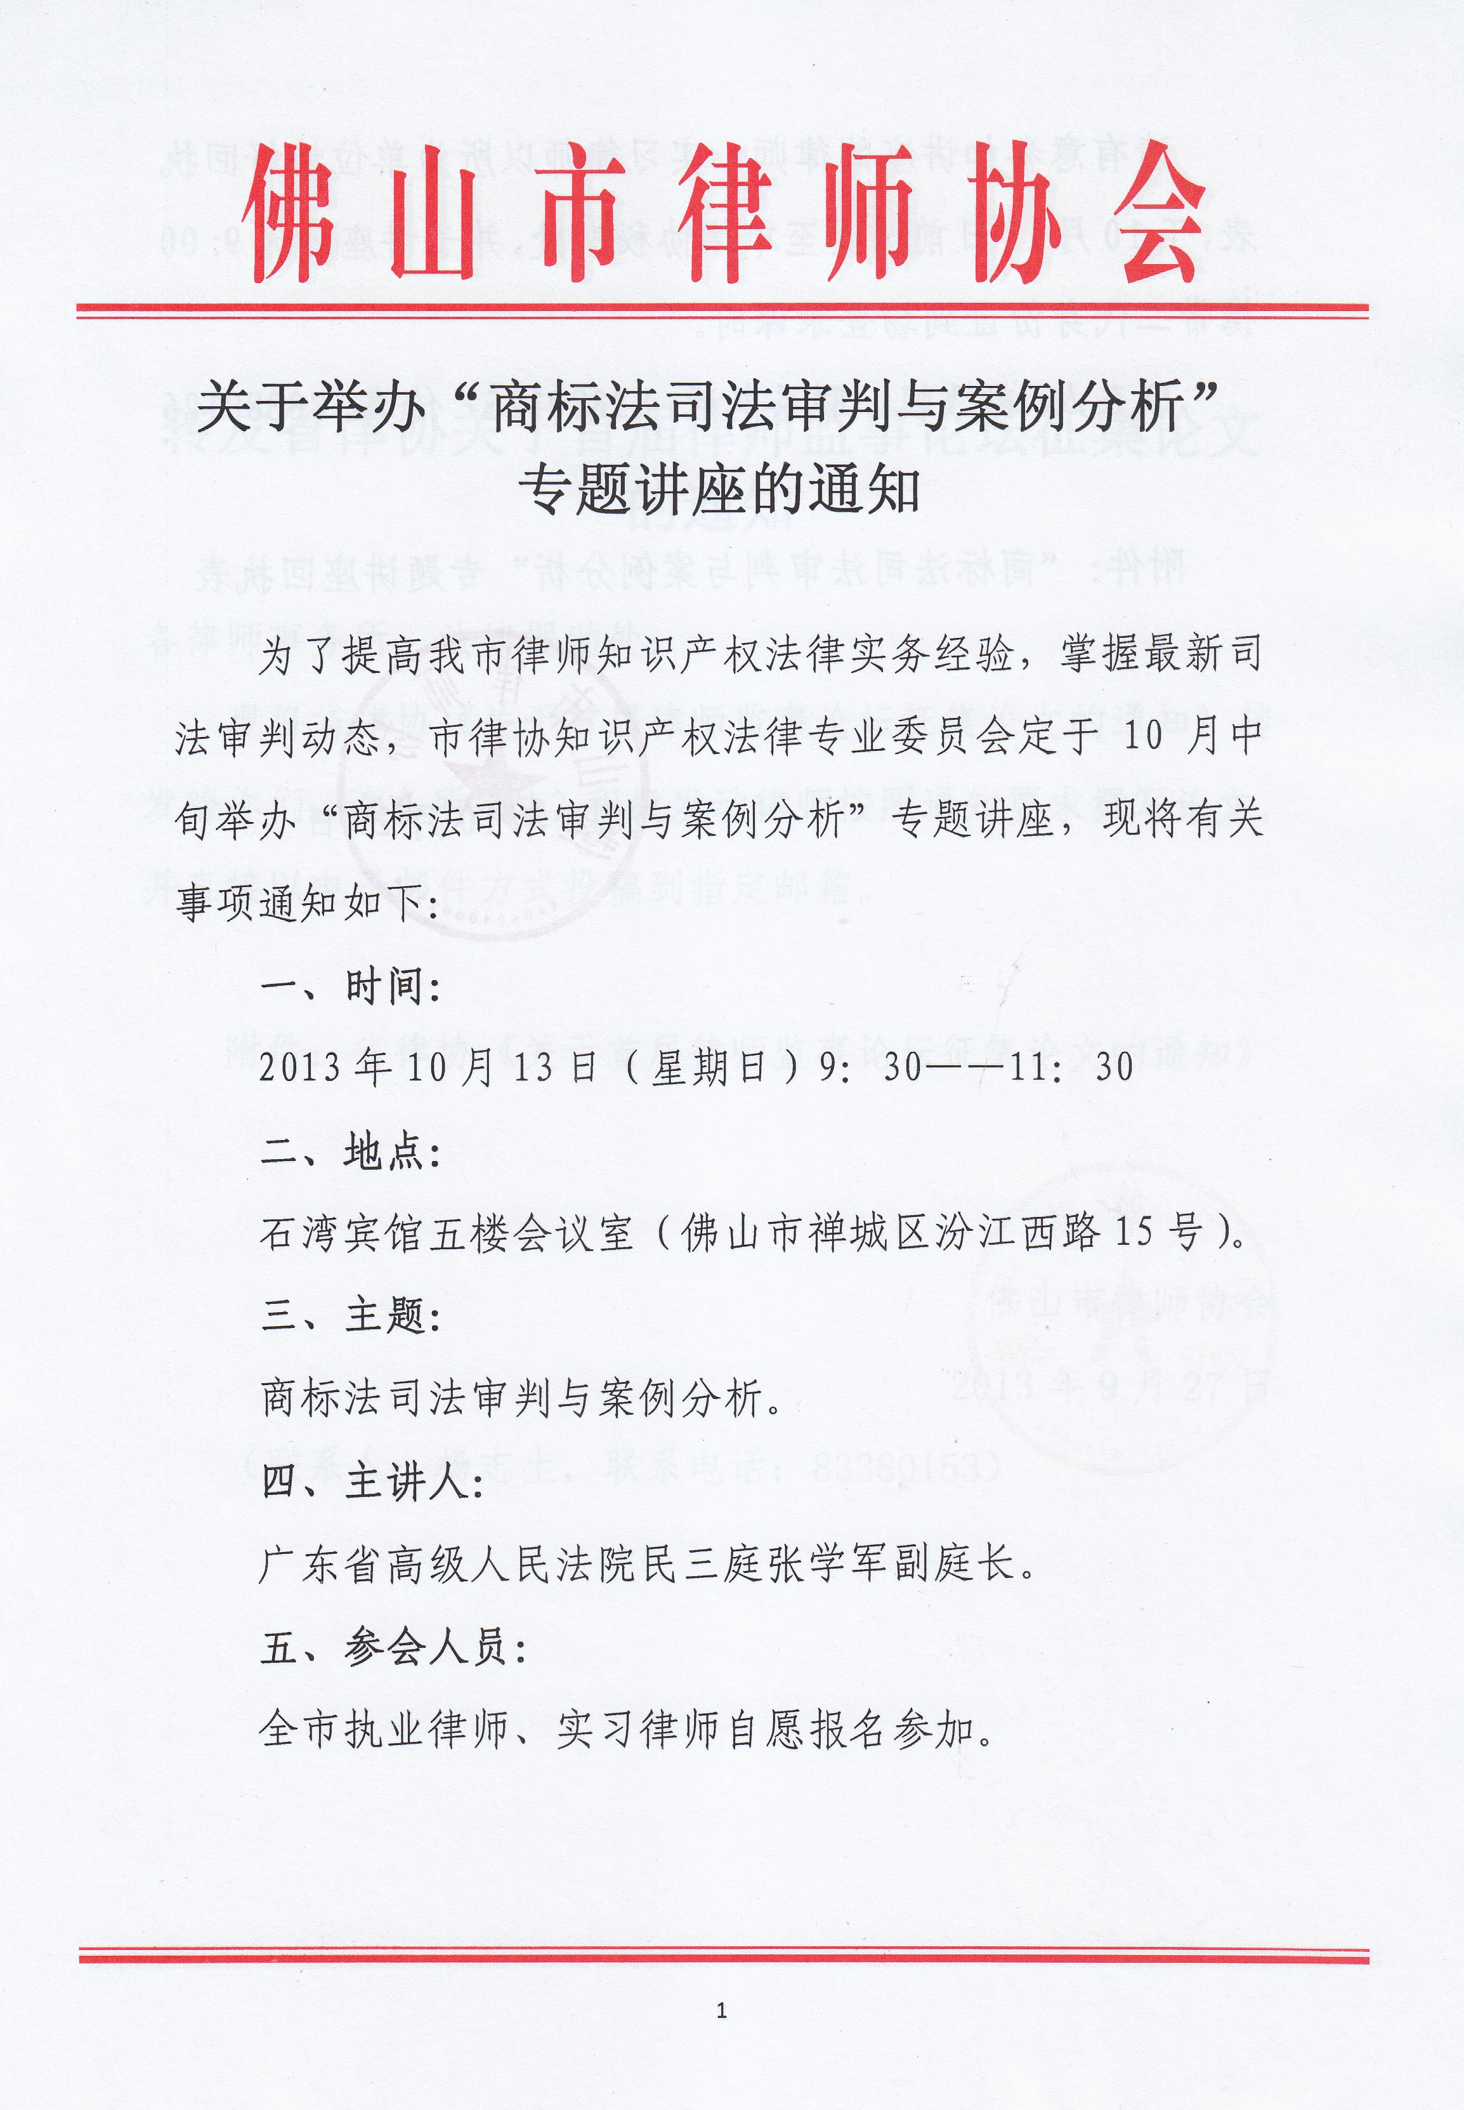

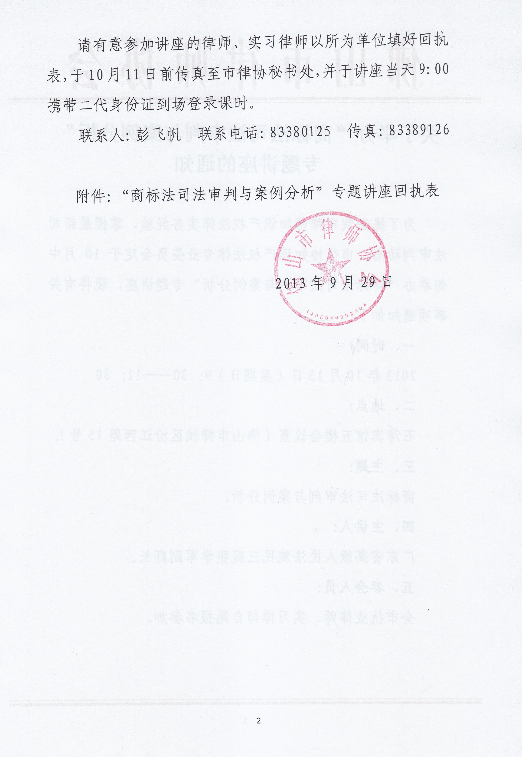
附件：

“商标法司法审判与案例分析”专题讲座回执表

填报单位： 律师事务所（盖章）

序号 | 姓名 | 手机号
1
2
3
4
5
6
7
8
9
10

注：请将报名回执于10月11日前传真至市律协秘书处，传真号：83389126。

